Bloco 6

Dia 3 – Introdução – CSS Flexbox

O que vamos aprender?

Você vai aprender sobre CSS Flexbox .

Desenvolver páginas web responsivas é uma tarefa muito importante, pois as pessoas acessam a Internet através de vários dispositivos com telas de diferentes tamanhos.

Uma das abordagens para criar páginas responsivas é dividir a página em segmentos lógicos, usando cálculos baseados em porcentagem e, em seguida, ajustando os elementos para caberem nesse espaço definido.

Infelizmente, a prática não é tão simples quanto descrito acima. Isso acontece porque os elementos não se assentam por padrão, próximos um do outro, como gostaríamos - pelo menos não os que têm a propriedade display configurada para ser block . Um outro problema comum é, depois de tudo configurado, a adição de margens e definição da propriedade float voltar a desconfigurar toda a estrutura inicialmente proposta.

Como descrito acima, criar páginas responsivas utilizando float e posicionamento é um trabalho complicado.

Para tornar esse trabalho mais fácil, você irá aprender a utilizar o CSS Flexbox , que é um módulo de layout que torna fácil o desenvolvimento de estruturas responsivas.

Para isso, dividimos o conteúdo em duas partes:

- Primeiro você aprenderá sobre as propriedades flex-direction , flex-wrap , flex-flow , reverse , justify-content , align-items e align-content . Todas essas propriedades serão aplicadas em containers .

  - CSS Flexbox - parte I

- Agora, aprenderá sobre as propriedades align-self , order , flex-grow , flex-shrink e flex-basis . Também veremos como podemos trabalhar com margins no Flexbox . Essas propriedades serão aplicadas em items .

  - CSS Flexbox - parte II

O que vamos aprender?

Você vai aprender sobre CSS Flexbox Layout ( Flexible Box ). Flexbox é um módulo que visa fornecer uma maneira mais eficiente de organizar, alinhar e distribuir espaço entre os itens em um container , mesmo quando seu tamanho é desconhecido.

Um container pode ser qualquer elemento HTML que contenha outros elementos, como, por exemplo, uma <div> ou <section> . Esse elemento pai é chamado de container , e os elementos filhos serão os itens.

A ideia principal por trás do "layout flexível" é dar ao container a habilidade de alterar o tamanho ( width e height ) e a ordem dos itens para melhor ocupar o espaço disponível. Essa habilidade nos permite acomodar uma página em todos os tipos de dispositivos e tamanhos de tela.

Você será capaz de:

- Utilizar CSS Flexbox para criar layouts flexíveis;
- Utilizar CSS Flexbox para alterar o comportamento de containers .

Por que isso é importante?

O acesso à Internet não é feito apenas por computadores e notebooks. Tablets e principalmente smartphones também são utilizados para essa função. Com tantos dispositivos e tamanhos diferentes de telas, um design responsivo é necessário para promover a melhor experiência possível aos visitantes, independentemente do dispositivo e tela que estejam usando.

Flexbox é uma ferramenta que nos permitirá criar páginas com design responsivo de forma simples e organizada.

Conteúdos
- Conceitos
- Introdução, estrutura básica, flex-direction, flex-wrap, flex-flow e reverse
- Propriedades: justify-content, align-items e align-content

Conteúdos

O primeiro passo para começar a usar Flexbox é criar um Flex container . Elementos filhos de um Flex container são chamados Flex items e são dispostos dentro dele usando as propriedades Flexbox. Algumas das propriedades Flexbox são aplicadas ao container, e outras aos seus itens.
Um Flex container é criado ao usar a propriedade display de um elemento com o valor flex :

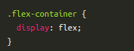

Conceitos

Antes da apresentação das propriedades Flexbox, dois conceitos devem ser explicados:

Flex Axes

O layout do Flexbox é baseado em flex-directions (direções flex). Essas direções são determinadas por eixos (axes). A imagem abaixo mostra os eixos definidos em um Flex container:

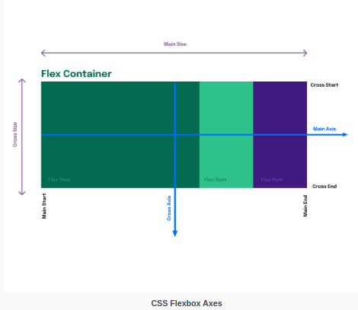

Os flex items são dispostos dentro de um Flex container seguindo o Main Axis . O Main Axis tem a direção definida pela propriedade flex-direction , que pode ser horizontal , quando flex-direction é row ou row-reverse , e vertical , quando é column ou column-reverse .

Flex Lines

São linhas imaginárias usadas para agrupamento e alinhamento de flex items dentro de seus respectivos containers. Um Flex container pode ser single-line ou multi-line , dependendo da propriedade flex-wrap :

Um Flex container single-line dispõe todos os seus filhos (flex items) em uma única linha;
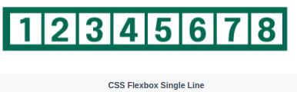

Um Flex container multi-line quebra seus flex items em múltiplas linhas. Isso é similar ao que acontece quando um texto é quebrado em uma nova linha quando está muito grande ( overflow ).

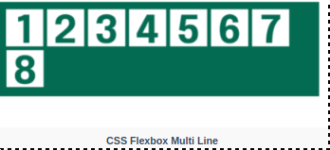

Introdução, estrutura básica, flex-direction, flex-wrap, flex-flow e reverse

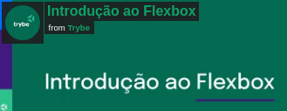

A propriedade flex-direction é aquela que define a direção dos flex items e modifica quem é o Main Axis . Por padrão essa propriedade é row (linha), com isso os elementos ficam um ao lado do outro. Os outros valores que essa propriedade possui são o row-reverse , os itens ficam em linha reversa, o column , onde os itens ficam em uma única coluna, um embaixo do outro, e o column-reverse , em que os itens também ficam um embaixo do outro, porém em ordem reversa.

Já a propriedade flex-wrap define se os itens devem quebrar ou não a linha, sendo que por padrão esse propriedade é nowrap , ou seja, os itens não quebram a linha. Os valores que fazem com que a linha quebre são o wrap , que quebra a linha, e o wrap-reverse , que quebra a linha na direção contrária.

Por sua vez, o flex-flow é um atalho para as propriedades flex-direction e flex-wrap , o primeiro valor que recebe é o do flex-direction e o segundo o do flex-wrap .

Propriedades: justify-content, align-items e align-content

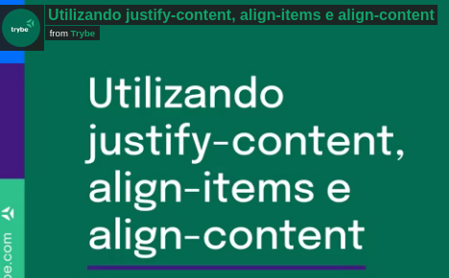

O justify-content alinha os flex items no container de acordo com a direção. Essa propriedade possui os valores flex-start que alinha os itens ao início do container, flex-end que alinha os itens ao final do container, center que alinha os itens ao centro do container, space-between cria um espaçamento igual entre os elementos, mantendo o primeiro grudado no início e o último no final, e space-around também cria um espaçamento entre os elementos, mas os espaçamentos do meio são duas vezes maiores que o inicial e final.

Já a propriedade align-items alinha os flex items de acordo com o eixo transversal (cross-axis). Os valores que essa propriedade aceita são stretch , que é seu valor padrão e faz com os flex items cresçam igualmente, flex-start alinha os itens ao início, flex-end alinha os itens ao final, center alinha os itens ao centro e baseline que alinha os itens de acordo com a linha base da tipografia.

Por fim, a propriedade align-content alinha as linhas do container em relação ao eixo transversal (cross-axis), sendo que essa propriedade só funciona caso haja mais de uma linha de flex items. As opções de alinhamento que o align-content apresenta são stretch , seu valor padrão que faz com que os flex items cresçam igualmente na vertical, flex-start , alinha todas as linhas de itens ao início, flex-end , que alinha todas as linhas de itens ao final, center que alinha todas as linhas ao centro, space-between , que cria um espaçamento igual entre as linhas, mantendo a primeira grudada no topo e a última no bottom, e space-around , que também cria um espaçamento entre as linhas, mas os espaçamentos do meio são duas vezes maiores que o top e o bottom.

Para fixar
Interessante quantas possibilidades para manipular o posicionamento de elementos o flex-box nos traz, não é? Copie o código abaixo e teste algumas destas possibilidades para fixar seu conhecimento.
1 - Utilizando o código abaixo, teste as possibilidades ( center , flex-start , flex-end , space-around e space-between ) para a propriedade justify-content .
2 - Teste as possibilidades ( center , flex-start , flex-end , stretch e baseline ) para a propriedade align-items . Não se esqueça de copiar o código abaixo! 😉
3 - Teste as possibilidades ( center , flex-start , flex-end , stretch , space-around e space-between ) para a propriedade align-content .

Resumo

flex-direction => ( row, column, row-reverse e column-reverse)
flex-wrap => ( wrap, nowrap)
flex-flow

justify-content =>( center, flex-start, flex-end, space-around, space-between)
align-items => (center,flex-start, flex-end, stretch e baseline)
align-content => (center, flex-start, flex-end, stretch, space-around, space-between)

aovivo

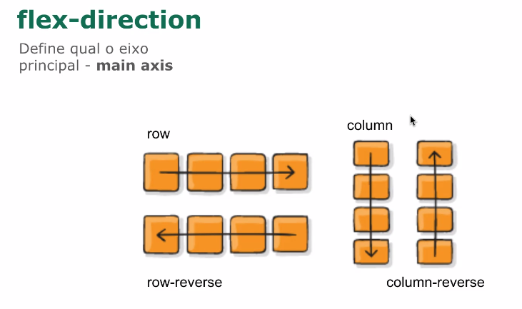
Flexbox inicia apartir do container

Flex-Direction indica a direção do flexbox
arrow é o padrão setado
